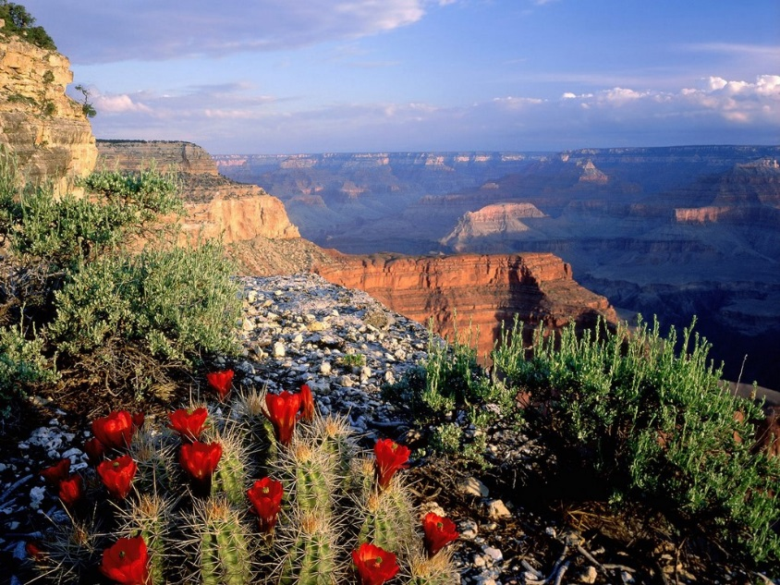

Quatre saisons dans un éden fabuleux.

L'hiver dépose de la neige sur l'ocre des stalagmites,
Elle festonne un merveilleux décor dans le site.
La roche orangée pointe de la blancheur immaculée
Pour transcender la beauté du lieu enchanté.
Le printemps fait étinceler les rochers d'or enflammés
Par le soleil qui embrase toute la somptueuse vallée.
Dans la vision du ciel bleu profond et intense,
Le spectacle est captivant, les aiguilles dansent.
Les fleurs de cactus sont des joyaux fragiles et beaux
Qui nous étonnent parfois de leurs aspects originaux.
La montagne entourant le val bosselé est un divin prodige
Elle fait de l'horizon un panorama blanc et bleu splendide
L'automne, artiste, métamorphose les forêts du canyon
En mirifiques toiles de maître tendresse et passion,
Seuls les conifères arborent leur vert sombre
Pour relever l'éclat de la palette et que j'y succombe.
Marie Laborde.

